Q. 1-1-1) Expansion de M7

11
E7

11

Q. 1-1-3 et Q-1-1-4
Remarque : les cabines sont amenées au fur et à mesure sous le détecteur P22 par un opérateur

Rotation CP4
P22

11
53

11
E5

11
S5
52
P21
P8
Rotation CP3
Rotation CP2
54
P10
Rotation CP1
55
P12
« Cabine prise par le câble »
Écartement entre cabines atteint . P22 .

51
Réponse Q.1-1-3

DR1
Q. 1-2-3)

XS1 : Etape de sortie de l’expansion de M1
80
82
832
Afficher message n°12

X13

81

XS1 . /(5s/X81)

84
(/S11GaN + /S21GaS) .S31AvN. S41AvS

Q. 2-2)

Repère | Nom | Fonction assurée dans l’obtention du desserrage
4 | Capteur de pression | Renseigne l’API pour l’obtention de la pression nécessaire au desserrage

DR2
Q. 2-1)

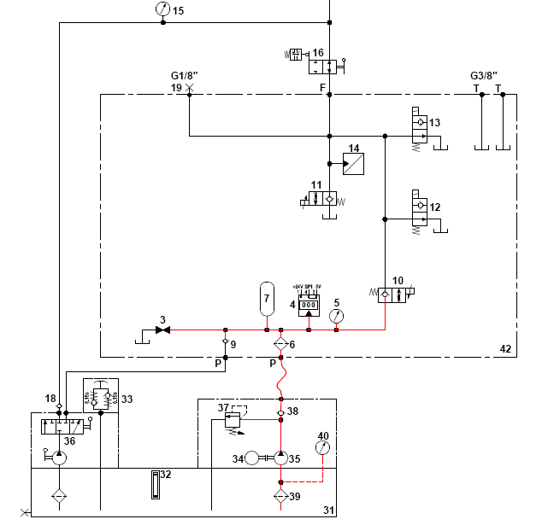

Q. 3-2) Paramétrer l’adresse PROFIBUS n°25

OFF ON
64 32 16 8 4 2 1 *

DR3
Q.4-2)

API
CPU 319
Siemens

Bus Profibus-DP

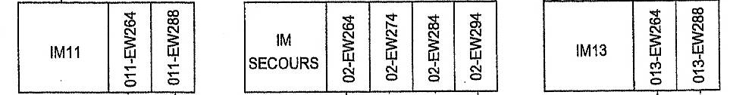
C1
C2
C3
C4
Codeur 1
Codeur 2
Codeur 3
Codeur 4
Poulie de retour
Poulie de lancement
API ET200S
API ET200S
DR4
Q 4-3 et Q 4-4)

Référence
Type étage de sortie et justification
Tension d’alimentation
Fréquence maxi
Voies du codeur
Efforts maxi sur l’axe

Q 4-7)
Carte EW288 référencée:
6ES7 138-4DA04-0AB0
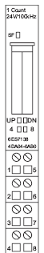
A
0V
A
+VA
0
0
B
B
Codeur XCC

DR5
Q.5-1) Compléter l’organigramme

Début
Lecture de la mémoire image de l’état des entrées de l’API
Lire EW264.1 Lire EW288.1

Vit_C2 := EW264.1 EW264.1

DIFF1 := Vit_C2 – Vit_C1
> 25
Non
Oui
2 secondes écoulées

Non

Oui
Afficher message n°24

fin

DR6
Q.5-2) Compléter les réseaux de contact ( ladder n°10 et ladder n°20 ) qui correspondent à la programmation de la deuxième partie de l’organigramme.

Ladder n°10
Vit-C2 := EW264.1
DIFF1>25
2 secondes écoulées

Ladder n°20
MOT_ERR :=

MOT_ERR : mot de la table de dialogue API/Terminal, qui doit contenir le n° du message de défaut à afficher.
DR7

